**现代操作系统应用开发实验报告**

**学号：** 15331046 **班级 ：** 软工一班

**姓名：** 陈志扬 **实验名称：** HW7

1. **参考资料**

请在这里列出对本实验有帮助你所参考的资料或者网站。

资料：老师上课所用课件、TA师兄给的作业ppt参考指示

网站：JSON介绍 <http://www.w3school.com.cn/json/index.asp>

XML介绍 <http://www.w3school.com.cn/xml/>

JSON使用教程：

<http://blog.csdn.net/coolszy/article/details/8606803>

XML使用教程

<https://msdn.microsoft.com/zh-cn/library/windows/apps/windows.data.xml.dom.xmldocument.aspx>

[聚合数据](https://www.juhe.cn/)、[易源接口](https://www.showapi.com/)

1. **实验步骤**

请在这里简要写下你的实验过程。

* 1. 首先，学习课程内容，了解作业要求，学习网络访问基础知识，理解两种HTTP请求：HttpWebRequest和HttpClient；根据作业要求学习json和xml，安装好相应的工具开始完成本次作业。
  2. 接下来最重要的问题就是查找可用的API了（免费，方便，而且返回数据兼有json和xml），经过了一段漫长的时间，我还是选择了聚合数据和易源接口这两个网站。
  3. 手机号码归属地查询的实现。我选择易源接口的手机归属地查询，该api只返回json格式，返回样例详情可见下图，根据下图可解析json得到我们需要的数据，即可完成手机号码归属地查询的功能。

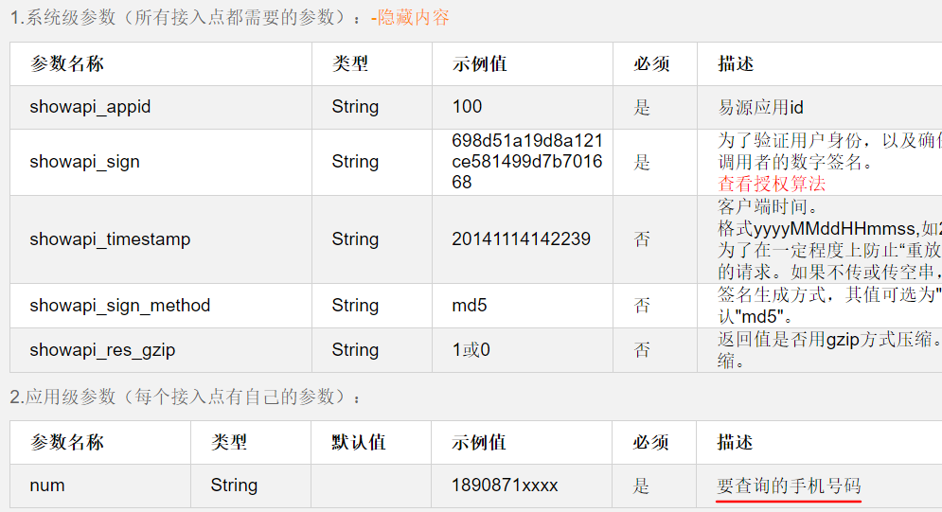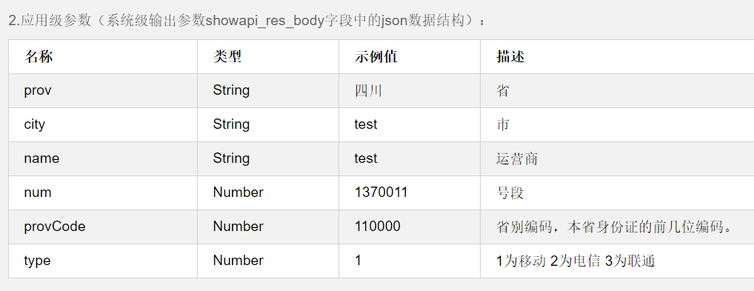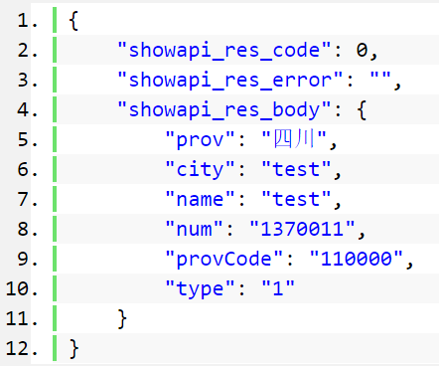

* 1. 天气预报查询的实现。我选择聚合数据的全国天气预报，该api可返回json和xml，由于上面以实现json，所以这个我选择解析xml格式。下图是返回xml的样例：

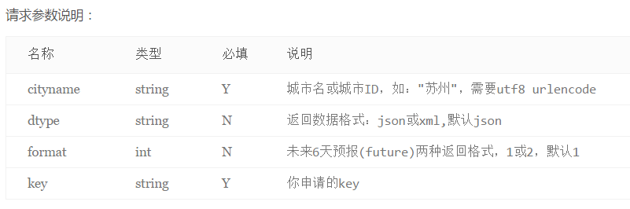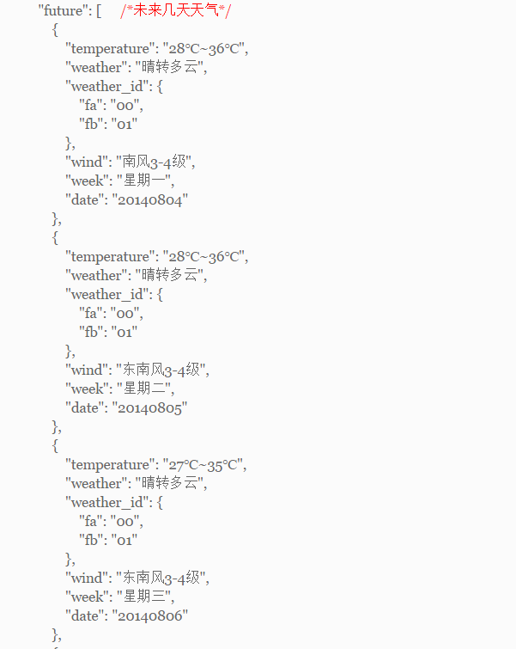

* 1. 至此简单完成两个功能，操作xaml使界面好看一丢丢，这次作业就这样完成了。

1. **实验结果截图**

请在这里把实验所得的运行结果截图。

程序运行起始界面：



点击第一个手机号码归属地查询：

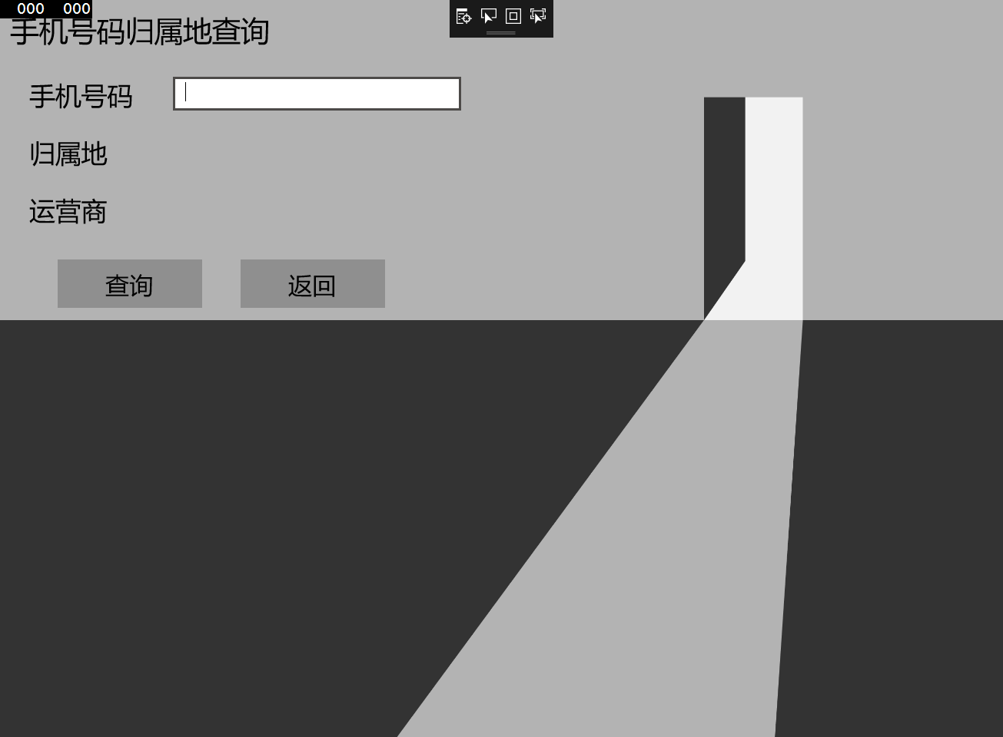

输入一个正常号码然后点击查询可得：

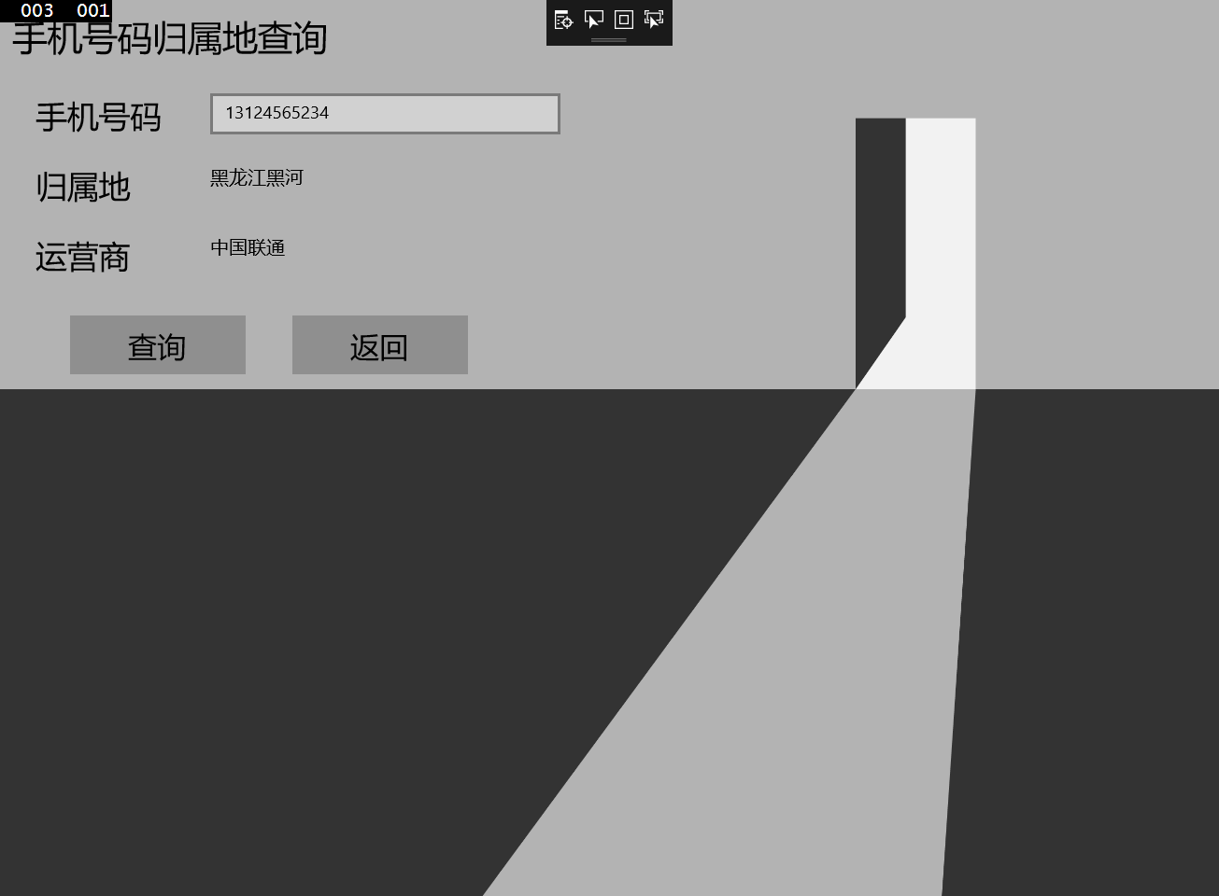

处理异常：

1. 若没输入手机号码就点击查询：

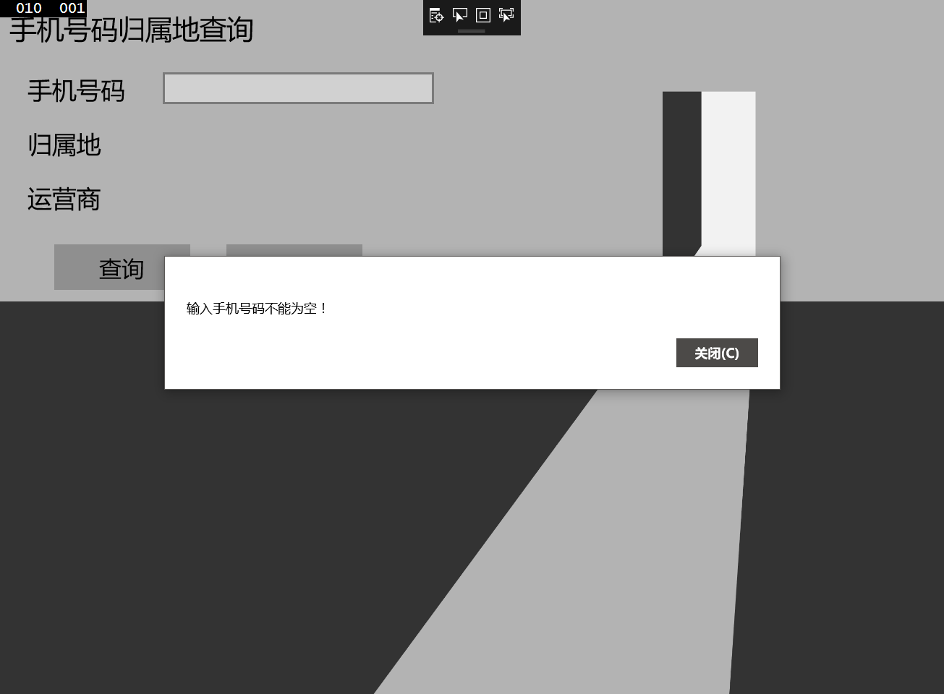

1. 若输入一个不存在的号码：

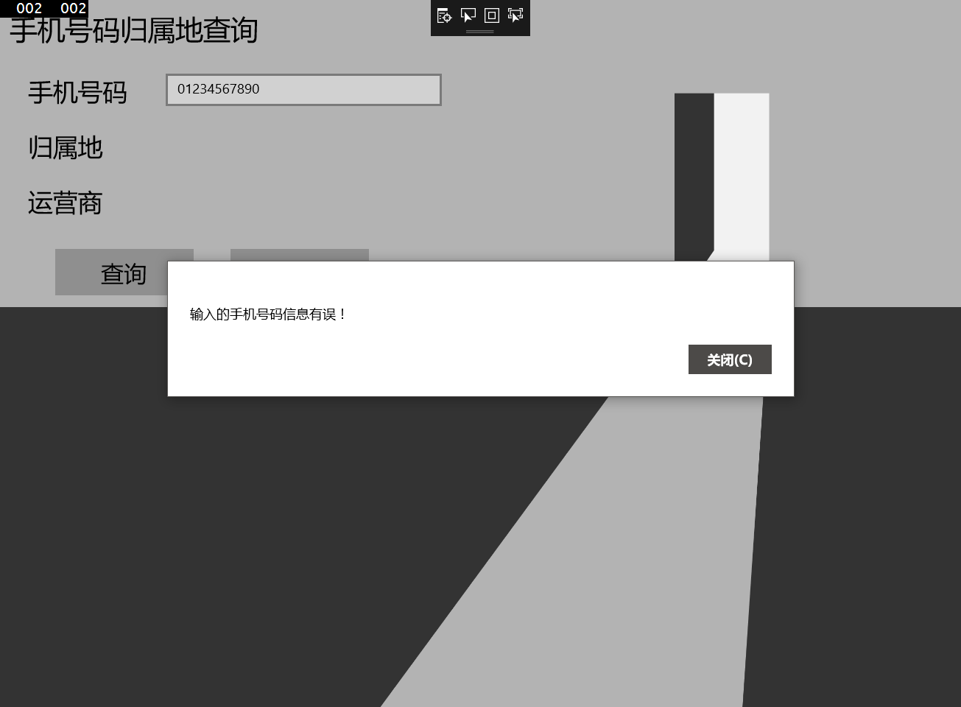

返回然后点击第二个天气预报查询：

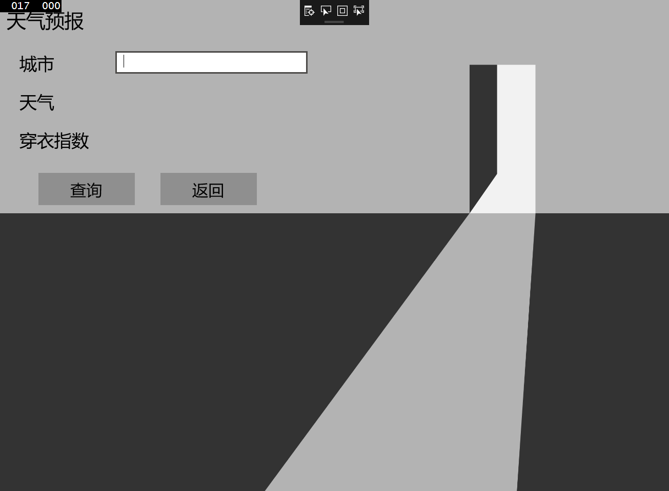

输入“番禺”，然后点击查询：

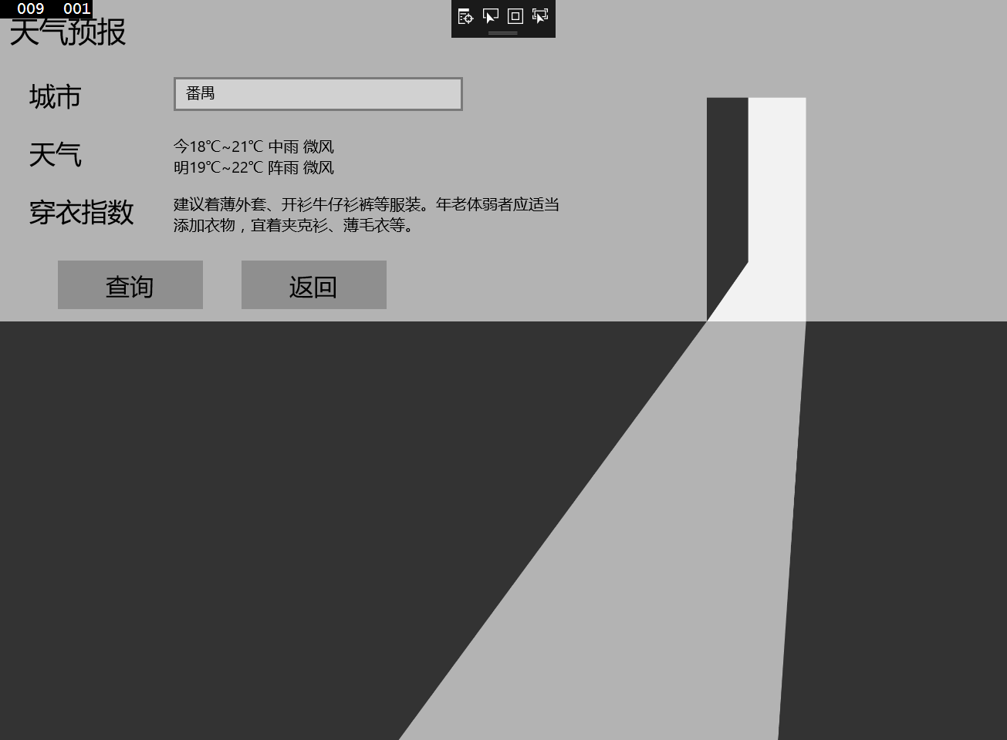

处理异常：

1. 输入为空就点击查询：

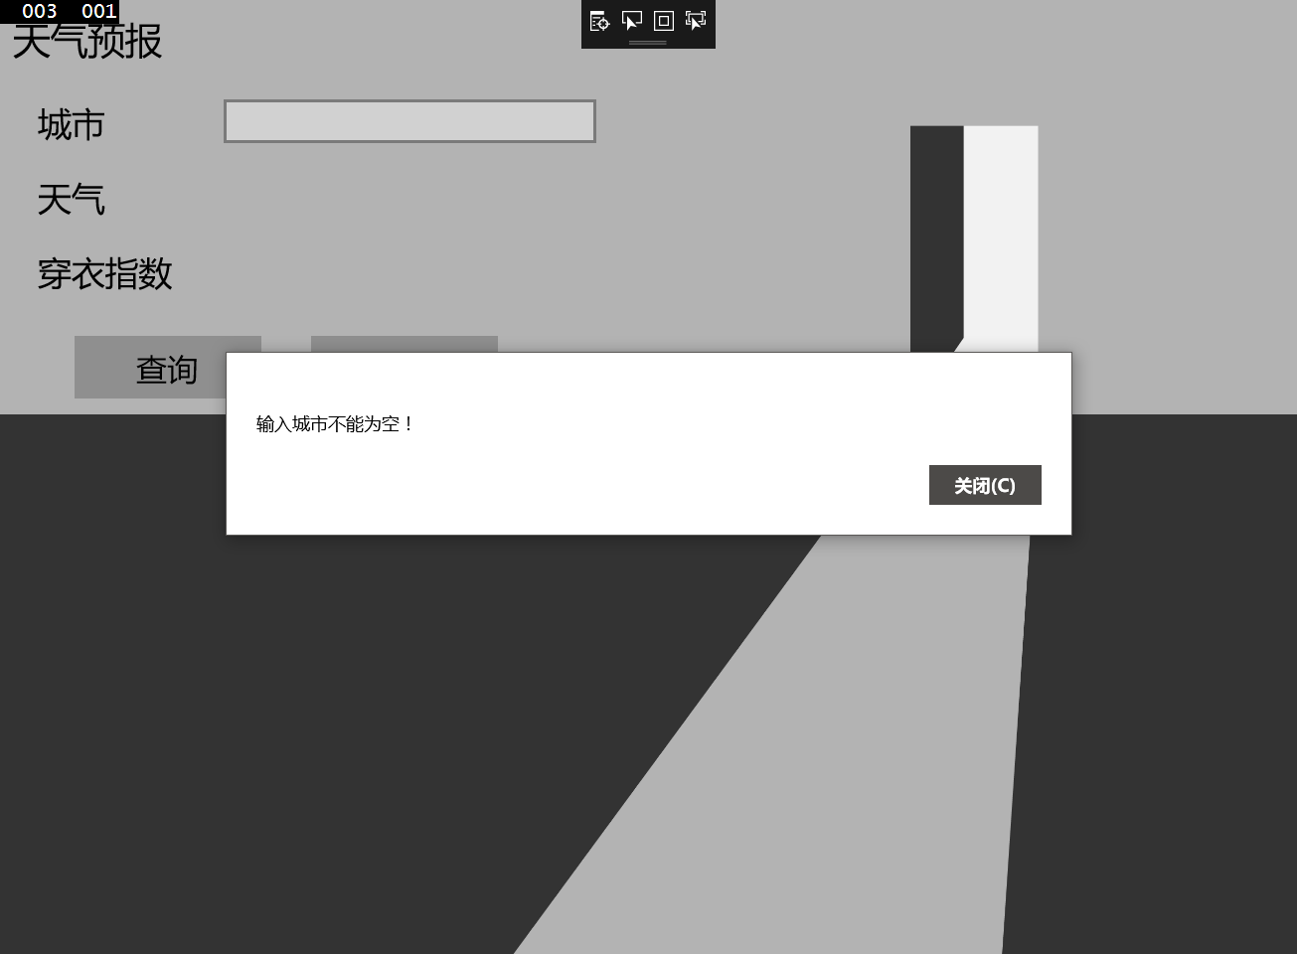

1. 输入不正确的城市名称：

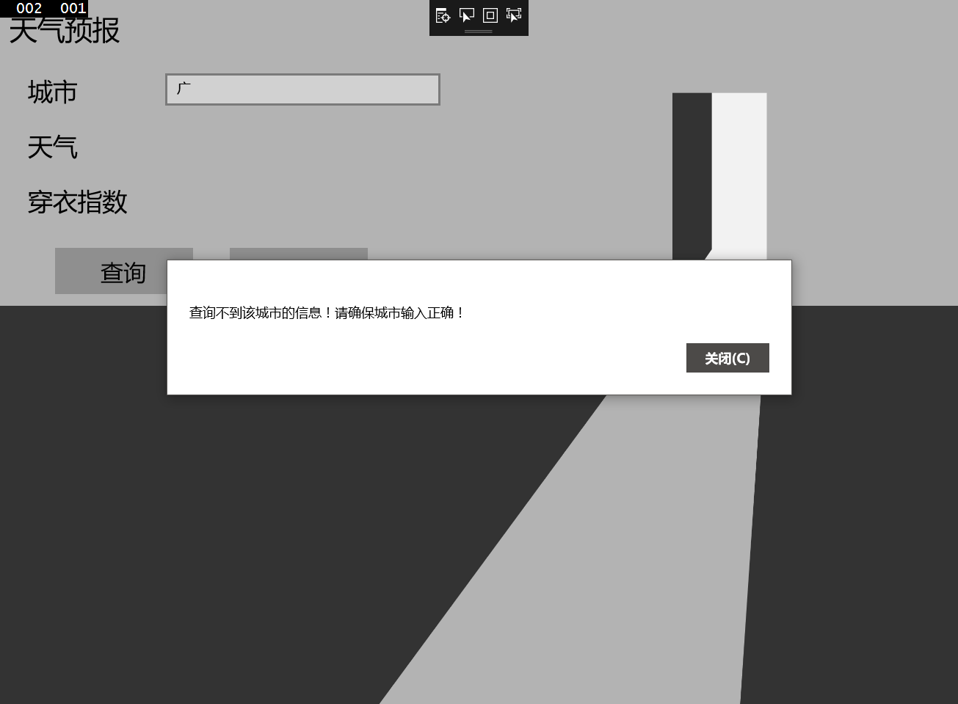

1. **实验过程遇到的问题**

请在这里写下你在实验过程中遇到的问题以及解决方案。

本次实验主要的问题在于查找API，解析JSON和XML。大问题基本没有，没涉及到群里常见的字符转码问题，所以做起来比较简单。

在这里简单截图说明代码就可以了，带有注释。

在MainPage.xaml.cs文件中：

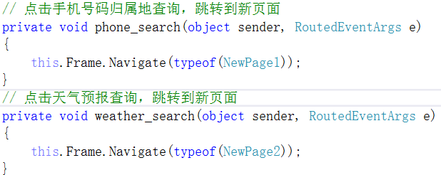

在NewPage1.xaml.cs文件中：

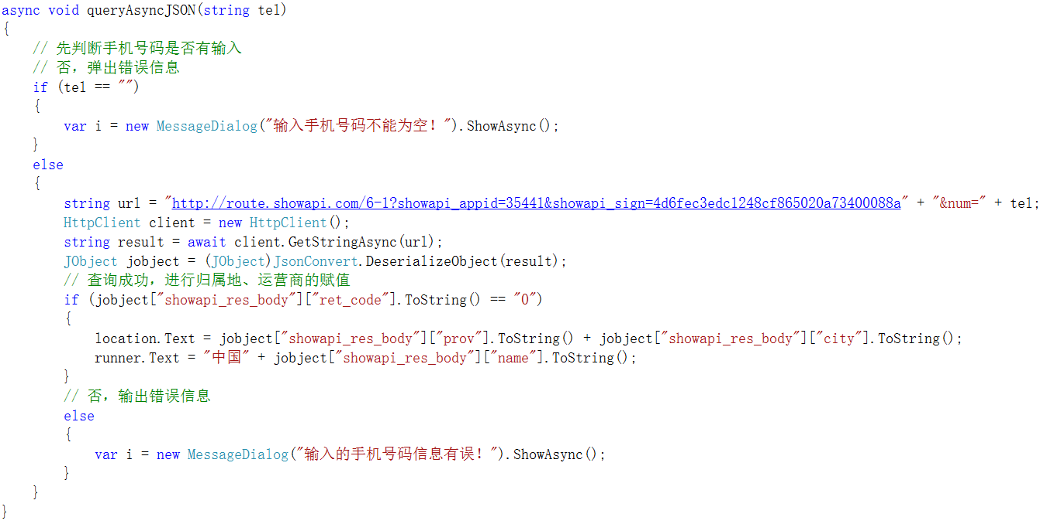

在NewPage2.xaml.cs文件中：

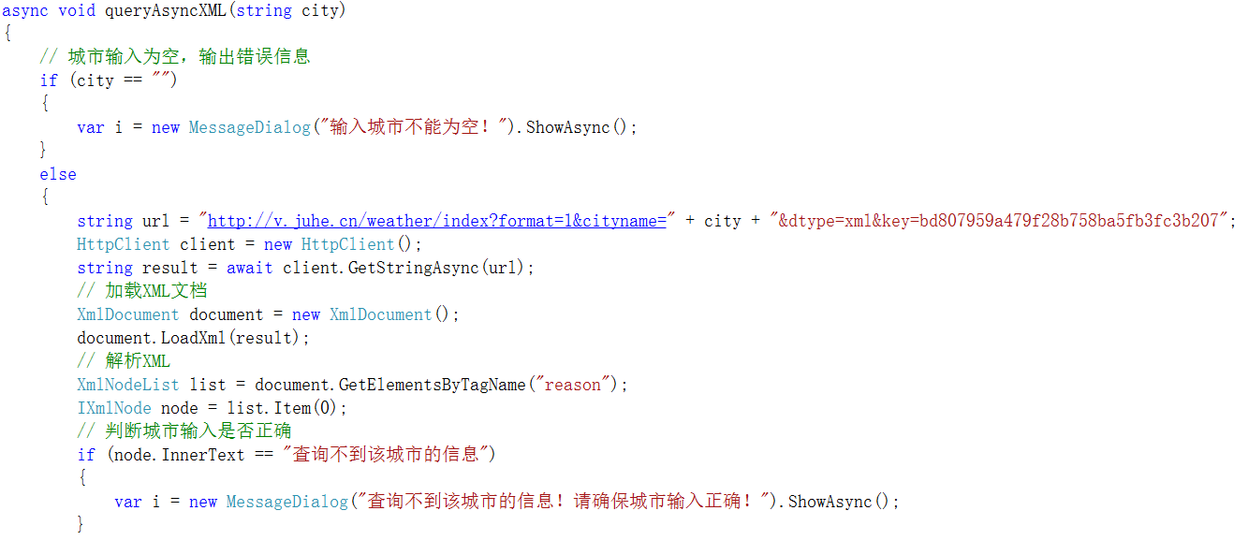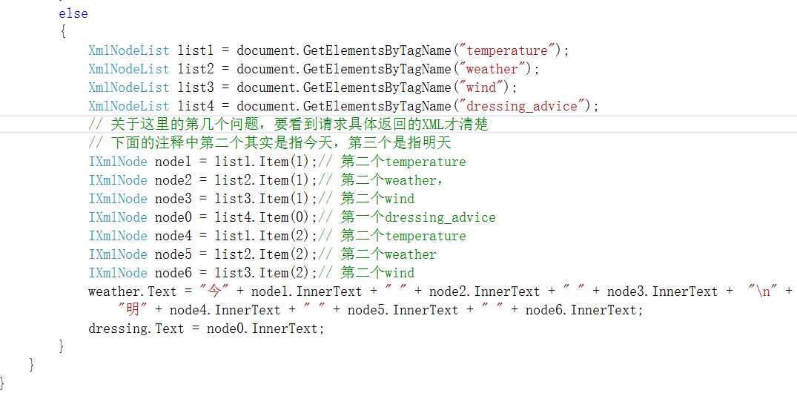

1. **思考与总结**

请在这里写下你本次试验的心得体会以及所思所想。

关于API的问题，我想吐槽几句。为什么很多网站都需要身份证认证或者公司域名或者个人域名，信息社会我们很容易就透露了私人信息，谁知道他们要我们的身份证去干吗？还有，为什么各大厂（BAT）不提供API供大家使用，至少供学生党使用，别跟我说百度，百度api store根本不是学生党承受得起的，所以如果TA师兄有什么好的网站或者提供api的改完这次作业希望可以分享分享。

UWP的学习基本就到这里了，这次网络访问请求的作业，对期中项目有着莫大的帮助，如今不能获取网络请求的应用都不敢称为应用。通过这次作业，对项目的实现有着非同寻常的意义。

1. 实验报告提交格式为pdf。
2. 实验内容不允许抄袭，我们要进行代码相似度对比。如发现抄袭，按0分处理。